Instituto Superior de Ciências e Educação à Distância

Faculdade de Economia e Gestão

Curso de Licenciatura em gestão ambiental

**Luciano Albano Njonjonjo: 51230481**

## Avaliação da poluição do ar

## 1 Introdução

Este trabalho fala sobre avaliação da poluição do ar, abordando a crescente preocupação com os impactos das atividades humanas sobre a qualidade do ar, especialmente em áreas urbanas e industrializadas. A poluição atmosférica, intensificada pelo crescimento populacional, pelo aumento do uso de veículos automotores e pela expansão industrial, tem provocado sérias consequências ambientais e sanitárias. Entre os principais poluentes estão o dióxido de enxofre, os óxidos de nitrogênio, o monóxido de carbono e as partículas inaláveis, todos associados ao agravamento de doenças respiratórias, problemas cutâneos e à degradação da biodiversidade. A avaliação da poluição do ar, portanto, tornou-se uma ferramenta essencial para compreender a gravidade do problema e subsidiar políticas públicas voltadas à preservação da saúde humana e do meio ambiente.

**1.1 Objectivo geral:**

* Compreender os processos de avaliação da poluição do ar e seus impactos ambientais e à saúde.

**1.2 Objectivos específicos:**

* Identificar os principais métodos de avaliação da poluição do ar;
* Descrever as tecnologias de monitoramento da qualidade do ar;
* Apontar os equipamentos usados na medição de poluentes;
* Relacionar a poluição do ar com impactos à saúde e ao ambiente.

## 1.3 Metodologia

Este estudo foi desenvolvido por meio de pesquisa bibliográfica, utilizando livros, artigos científicos e documentos oficiais como fonte de informação. As obras de Derísio (2022), Abdo et al. (2022) e a Resolução CONAMA nº 003/1990 foram analisadas para embasar teoricamente a abordagem sobre métodos, tecnologias e equipamentos de avaliação da poluição do ar. A seleção do material considerou a atualidade, relevância científica e aplicabilidade ao tema, sendo feita uma análise crítica e interpretativa do conteúdo para construção dos tópicos abordados.

#### **2 Métodos de avaliação da poluição do ar**

A avaliação da poluição do ar é um processo complexo, que envolve a utilização de diferentes métodos e técnicas para medir a concentração de poluentes na atmosfera. Entre os principais métodos, destacam-se a amostragem direta, que coleta amostras de ar em pontos específicos, e a medição contínua, que permite o monitoramento em tempo real da qualidade do ar (Derísio, 2022). Ambos os métodos têm suas vantagens e limitações, e a escolha do método depende das características da área a ser monitorada e dos poluentes em questão.

A amostragem direta, por exemplo, é amplamente utilizada para avaliar concentrações de poluentes como dióxido de enxofre, óxidos de nitrogênio e monóxido de carbono. Esse método envolve a captura de uma amostra de ar em dispositivos específicos, que posteriormente são analisadas em laboratórios (Abdo et al., 2022). Embora seja eficaz, a amostragem direta pode ser demorada e não fornecer dados em tempo real sobre as flutuações diárias ou sazonais dos níveis de poluição.

Já a medição contínua permite que a qualidade do ar seja monitorada em tempo real. Esse tipo de avaliação é particularmente útil em áreas urbanas de alta densidade populacional, onde os níveis de poluição podem variar rapidamente ao longo do dia (Derísio, 2022). A medição contínua é realizada por meio de sensores e equipamentos automáticos que detectam as concentrações de poluentes em tempo real, fornecendo dados instantâneos e precisos para os gestores ambientais. Essa abordagem oferece uma visão mais dinâmica da qualidade do ar, permitindo uma resposta rápida em caso de picos de poluição.

Além disso, os modelos computacionais de dispersão atmosférica são outra ferramenta importante na avaliação da poluição do ar. Esses modelos simulam a dispersão de poluentes na atmosfera com base em dados meteorológicos e geográficos. O uso desses modelos permite prever como os poluentes se comportarão em determinadas condições, facilitando o planejamento de estratégias de mitigação (Abdo et al., 2022).

#### **3 Tecnologias de avaliação da qualidade do ar**

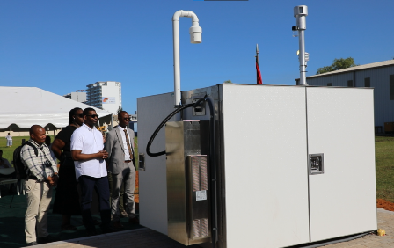A tecnologia desempenha um papel importante na avaliação da qualidade do ar, oferecendo ferramentas mais precisas e eficientes para o monitoramento e controle da poluição atmosférica. As tecnologias mais avançadas como sensores de baixo custo, satélites e sistemas de monitoramento remoto, que tornam possível medir a qualidade do ar de forma mais abrangente e em tempo real (Derísio, 2022). Esses dispositivos têm se tornado cada vez mais populares devido à sua acessibilidade e precisão.

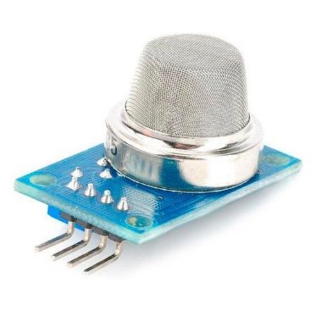Os sensores de baixo custo, por exemplo, têm sido amplamente adotados para monitoramento em tempo real de poluentes como partículas finas (PM2.5) e gases como dióxido de carbono e dióxido de enxofre. Esses sensores são compactos e podem ser instalados em diferentes locais de uma cidade, proporcionando uma rede de monitoramento mais densa e detalhada. Segundo Derísio (2022), "esses sensores de baixo custo têm o potencial de revolucionar a forma como monitoramos a qualidade do ar, permitindo uma maior interação entre as autoridades e a população."

Os satélites também desempenham um papel crucial na avaliação da poluição do ar, oferecendo uma visão global da qualidade do ar em regiões amplas e de difícil acesso. As imagens de satélite permitem a observação de grandes áreas urbanas, industriais e agrícolas, onde é possível identificar fontes de poluição e acompanhar a dispersão dos poluentes na atmosfera (Abdo et al., 2022). Essa tecnologia tem sido essencial na identificação de áreas críticas para a implementação de políticas de controle de emissões.

Além disso, o uso de drones equipados com sensores de qualidade do ar tem ganhado destaque. Esses drones são capazes de realizar medições em locais de difícil acesso, como áreas industriais ou regiões com grandes concentrações de veículos, proporcionando dados valiosos para os estudiosos e gestores ambientais (Abdo et al., 2022).

#### **4 Equipamentos de determinação da concentração de poluentes atmosféricos**

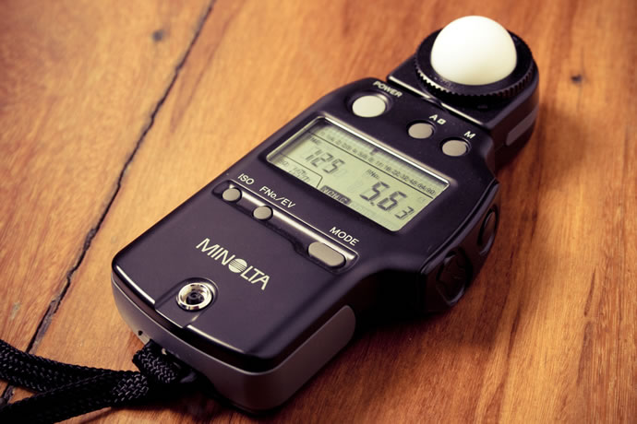A determinação da concentração de poluentes atmosféricos é fundamental para o diagnóstico da qualidade do ar e a avaliação de riscos à saúde humana e ao meio ambiente. Diversos equipamentos são utilizados para medir a concentração de poluentes específicos, como monóxido de carbono, dióxido de enxofre, óxidos de nitrogênio, ozônio e partículas suspensas (PM2.5 e PM10). O uso desses equipamentos, além de fornecer informações detalhadas sobre a qualidade do ar, também ajuda a detectar fontes de poluição e a monitorar a eficácia de políticas de controle (Derísio, 2022).

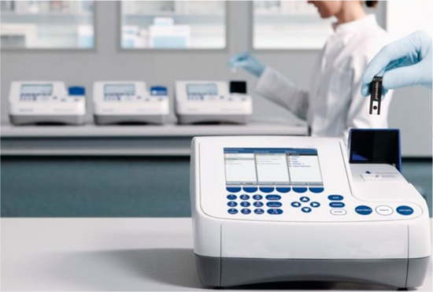Um dos equipamentos mais comuns é o analisador de gases, que utiliza tecnologia de absorção ou fluorescência para medir as concentrações de gases poluentes. Esses dispositivos são capazes de detectar níveis muito baixos de poluentes, sendo essenciais para áreas com alta concentração de tráfego e indústrias. Além disso, os fotômetros e espectrômetros são frequentemente usados para medir as partículas suspensas no ar, como PM2.5 e PM10, que são prejudiciais à saúde respiratória.

Outro tipo de equipamento importante são os monitores automáticos de qualidade do ar, que realizam medições contínuas e em tempo real da concentração de poluentes. Esses sistemas, integrados a redes de monitoramento, fornecem dados imediatos sobre a qualidade do ar, permitindo que as autoridades tomem decisões rápidas em caso de situações de emergência, como um pico de poluição devido a incêndios ou emissões industriais (Abdo et al., 2022).

Esses equipamentos não apenas ajudam na avaliação da qualidade do ar, mas também desempenham um papel crucial na formulação de políticas públicas de controle de emissões, regulamentação de padrões de qualidade do ar e na conscientização da população sobre os riscos da poluição atmosférica.

## 6 Conclusão

A análise dos materiais consultados permitiu compreender de forma clara como os métodos, tecnologias e equipamentos são essenciais para monitorar e controlar a poluição do ar. As informações extraídas de fontes atualizadas e confiáveis mostraram que a avaliação eficiente da qualidade do ar é fundamental para prevenir danos à saúde humana e ao meio ambiente. Além disso, ficou evidente que o uso de ferramentas modernas, como sensores e sistemas automatizados, pode contribuir significativamente para a gestão ambiental urbana. A leitura crítica dos textos reforçou a importância de integrar conhecimento técnico com conscientização social, incentivando mudanças de comportamento e ações mais responsáveis frente à poluição atmosférica.

## 7 Referências bibliográficas

Abdo, M. A., Silva, R. T., Oliveira, F. M., & Costa, L. P. (2022). *A poluição do ar e o sistema respiratório*. Jornal Brasileiro de Pneumologia, 38(5), 634–655.

Derísio, J. C. (2022). *Introdução ao controle de poluição ambiental* (4ª ed.). Oficina de Textos.

Ministério do Meio Ambiente. Conselho Nacional de Meio Ambiente. (1990). *Resolução CONAMA n.º 003, de 28 de junho de 1990*. https://www.gov.br/mma/pt-br/assuntos/agendaambientalurbana/qualidade-do-ar/resolucoes/resolucao-conama-no-003-de-28-de-junho-de-1990